Синдром.
Синдром- это один из основных методов сжатия выходной информации.
В общем случае, задача сжатия выходной информации связана с выбором кодирующего отображения, которое ставит в соответствие последовательности 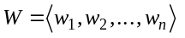 код 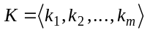(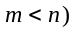. Если в качестве последовательности выбраны строки матрицы , то говорят о пространственном, а в случае, когда соответствуют столбцы – о временном сжатии диагностической информации.
Поскольку эффект сжатия наблюдается только в случае , то, естественно, возникает вопрос о достоверности компактного тестирования, т.е. о вероятности того, что примененный метод сжатия позволяет обнаружить все предполагаемые неисправности ОК
Синдром. Синдромное тестирование используется при исчерпывающем компактном тестировании.
Синдромом булевой функции называется число
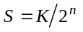,
где К – число минтермов функции; n – число входов проверяемой схемы [157].

Синдром используется для тестирования комбинационных схем и требует полного перебора входных наборов. Схема называется синдромно-тестируемой, если любая одиночная неисправность меняет синдром.
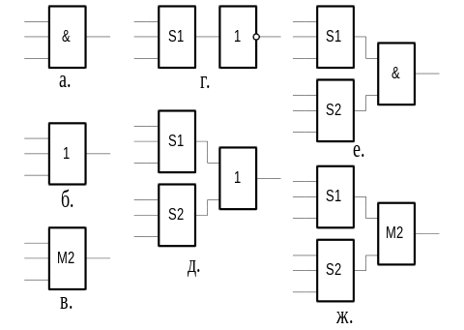
а) 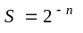;
б) 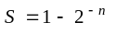;
в) 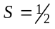;
г) 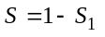;
д) 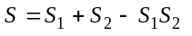;
е) 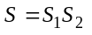
ж) 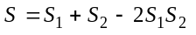.

Рис.3.3
На рис.3.3(а, б, в) приведены синдромы простых n-входовых комбинационных схем. При неразветвленных входах соотношение между входными и выходными синдромами схемы, на выходе которой стоит инвертор, схема ИЛИ, схема И или схема сложения по модулю 2, показано на рис.3.3(г,д,е,ж).
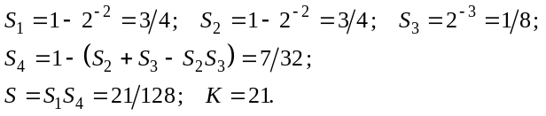

Тестовая процедура заключается в подаче на вход схемы всех входных наборов, определении синдрома (обычно с помощью счетчика) и сравнении его с эталонным синдромом (т. е. требуется всего один эталон).
Устройство для тестирования комбинационных схем приведено на рис.3.4.
На проверяемую схему подаются от счетчика все входные наборы. Выход проверяемой схемы соединен со входом счетчика синдрома, который подсчитывает число единиц на выходе проверяемой схемы. После перебора всех выходных наборов производится сравнение полученного и эталонного синдромов.
Следует отметить, что единственным различием между синдромом и числом единиц является неявная запятая в регистре (счетчике) синдрома. Если она считается стоящей слева от числа, находящегося в регистре синдрома, то число является синдромом, если справа – то числом единиц.
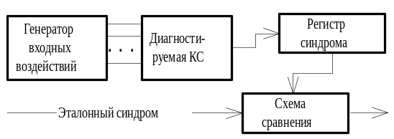

Рис.3.4.
Для уменьшения длины тестов, равной 2^{n}, комбинационная схема разбивается на подсхемы, спроектированные таким образом, что каждая из них проверяется по своему синдрому.

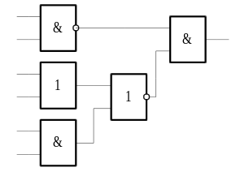
Рис.3.5.
Для реализации синдромного тестирования комбинационные схемы должны проектироваться таким образом, чтобы синдром исправной схемы отличался от неисправной.

